计量器具管理平台网址：
https://www.gdqjp.com/login

1、注册账号

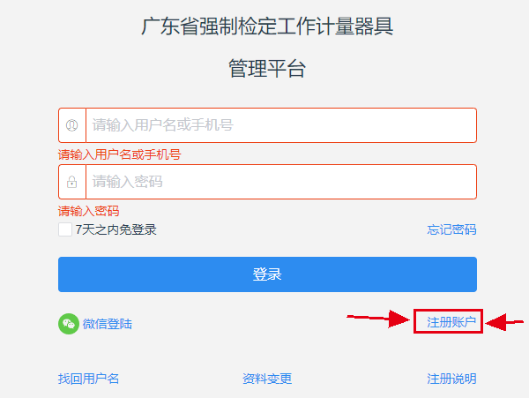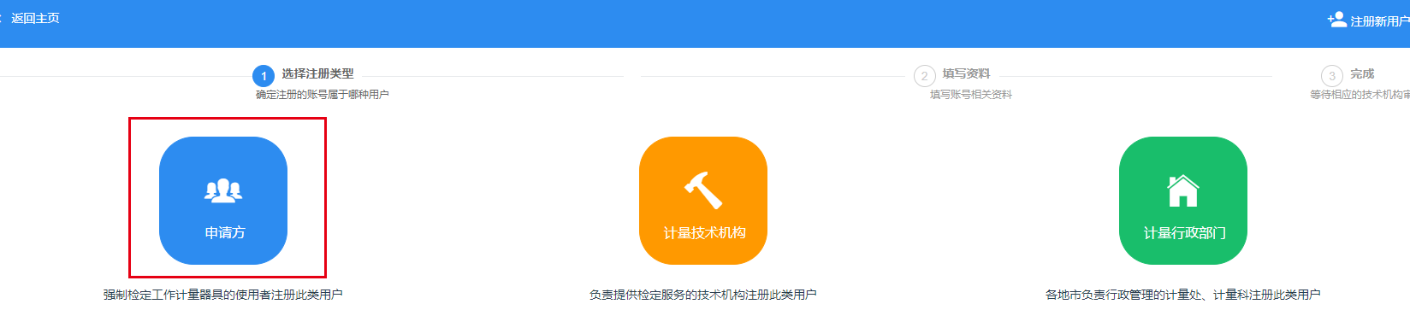
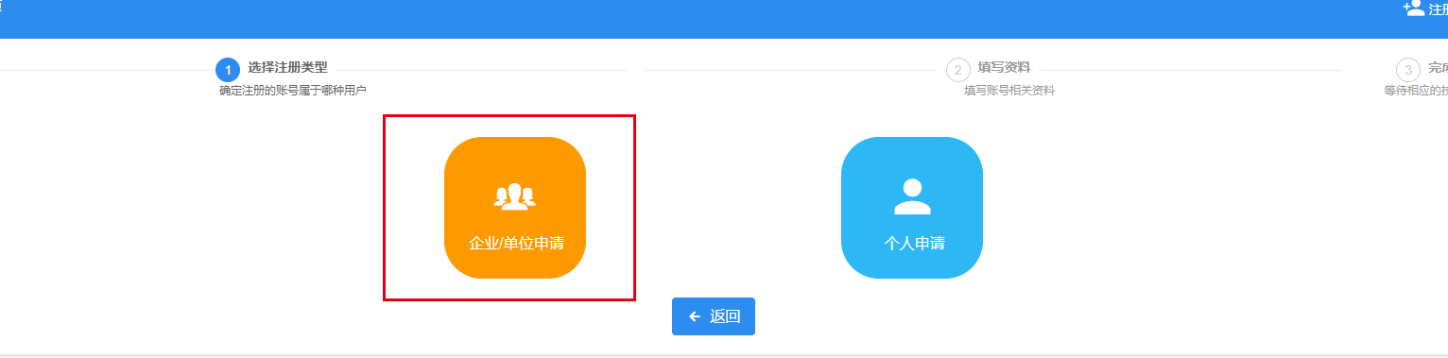

- 添加仪器

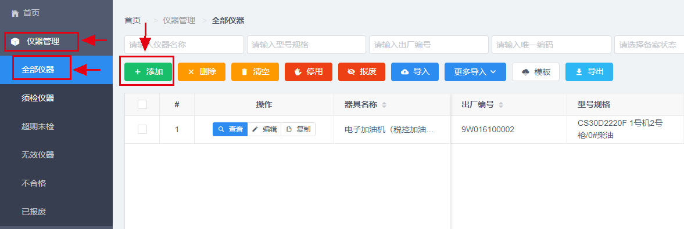
（注意：电子秤类仪器需填测量范围。）
- 提交备案
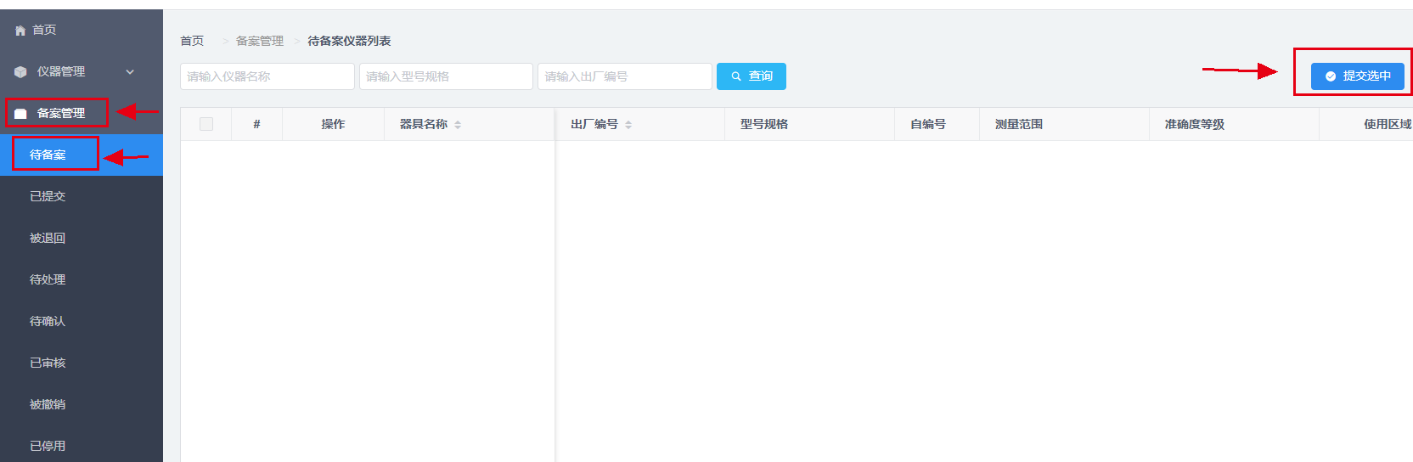
- 预约检定时间
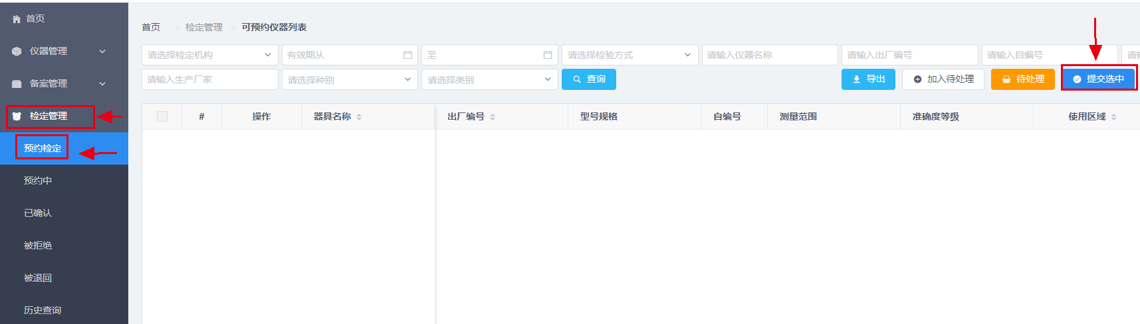

（注意：到现场送检的仪器不用等待确认，约好时间直接带仪器现场送检。）

- 如需下载免征确认表（http://www.qyzjs.com.cn/）-业务大厅-表格下载自行下载。

